**汉得SRM事业部**

**郑州地铁常见问题**

**操作手册**

作 者： Hand

创建日期： 2017/09/21

更新日期： 2017/09/21

版 本： 1.0

## 文档控制

**修改记录**

| 修改日期 | 作者 | 版本 | 更改说明 |
| --- | --- | --- | --- |
|  |  |  |  |
| 2017/09/21 | HAND | 1.0 | 原始文档 |
|  |  |  |  |

**复核记录**

| 日期 | 复核人 | 版本 | 复核说明 |
| --- | --- | --- | --- |
|  |  |  |  |
|  |  |  |  |
|  |  |  |  |
|  |  |  |  |
|  |  |  |  |

**审批记录**

| 审批日期 | 审批人 | 审批人角色 | 版本 |
| --- | --- | --- | --- |
|  |  |  |  |
|  |  |  | 1.0 |
|  |  |  |  |
|  |  |  |  |
|  |  |  |  |

**目 录**

文档控制 2

常见问题及解决方法 4

一、平台操作手册路径 4

二、如何注册账户 4

三、如何修改账户密码 6

四、申请账户多久能生效（收到账号和密码） 8

五、如何维护资质信息 9

六、如何邀请郑轨成为合作伙伴 10

七、如何查看询价单及报价、如何下载询价单附件 13

1. 查看询价单 13

2. 如何报价 13

3. 如何下载询价单附件 15

八、如何在报价阶段下载、上传附件 16

1. 如何在报价阶段下载附件 16

2. 如何在报价阶段上传附件 16

九、如何查看我参与的询价单结果 18

十、如何进行进行竞争性洽谈报名 18

十一、如何发起及接收澄清 19

1.发起澄清（采购方） 19

2. 接收澄清（供应商） 20

遗留和已结问题 21

遗留问题 21

已结问题 21

## 常见问题及解决方法

### 一、平台操作手册路径

在首页中可下载操作手册

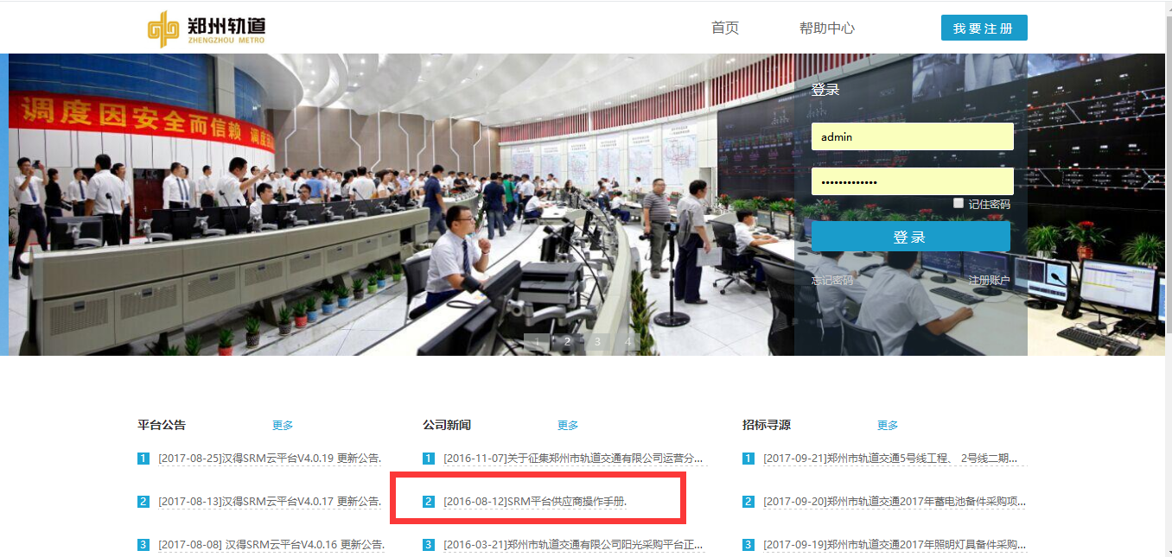

### 二、如何注册账户

访问网址<https://zzmetro.going-link.com>，进入下图界面，点击在“注册账户”

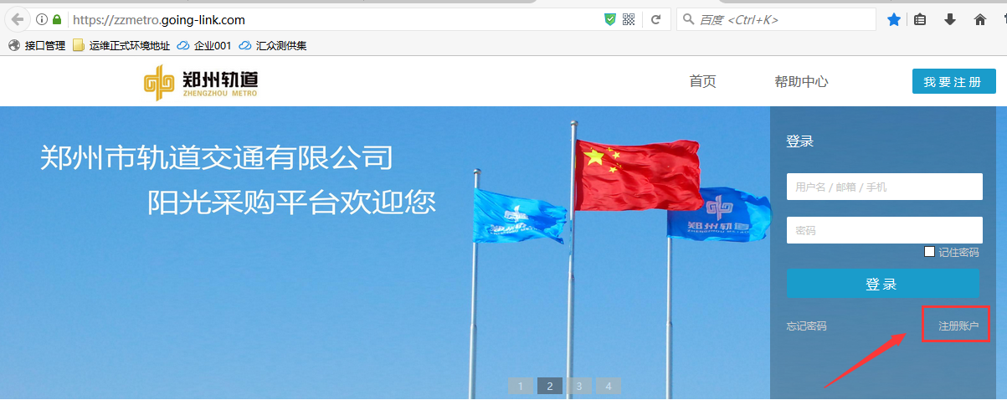

点击在“注册账户”，进入下图

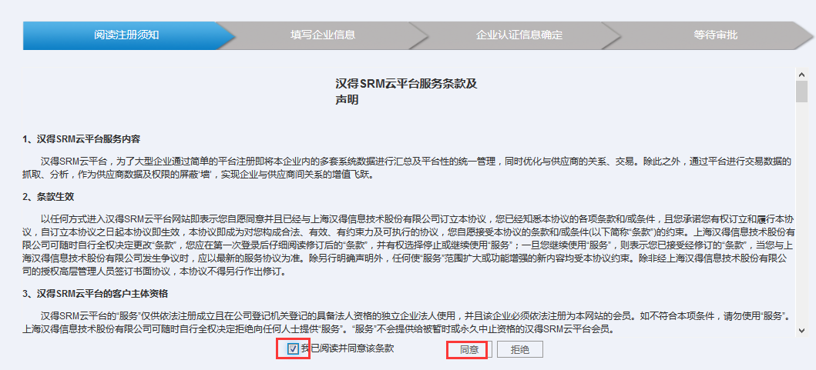

勾选“我已阅读并同意该条款”，点击“同意”按钮

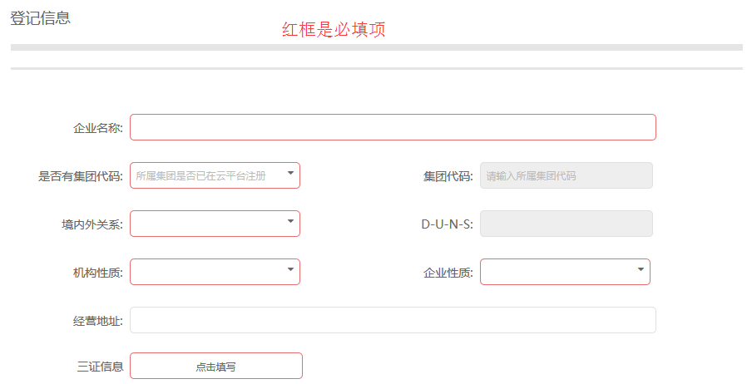

* 框边缘为红色，必填项 
* 框内部全灰色，不填项 
* 框边缘为灰色，根据实际情况填写 
* 特别提醒：只有“机构性质”选择“企业”，才能勾选“三证合一”和一照一码
* 如果勾选了一照一码，则必须填写对应的统一社会信用代码：用18位的阿拉伯数字或大写英文字母表示，由登记管理部门代码（1位）、机构类别代码（1位）、登记管理机关行政区划码（6位）、主体标识码（组织机构代码）（9位）和校验码（1位）5个部分组成

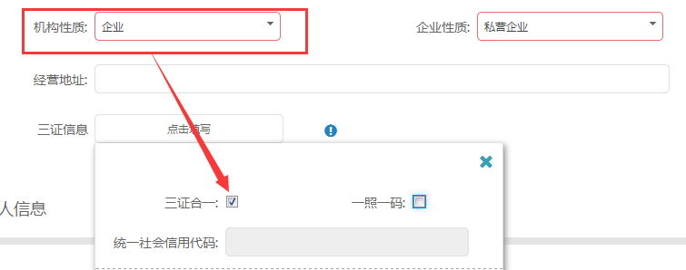

所有的必填项填完之后，点击“提交”，提交成功即注册完成，账号和密码会发到注册时填写邮箱里。（邮箱一定要填真实、有效的）

### 三、如何修改账户密码

**方式1：集团管理员修改账户密码**

**适用于忘记密码，用户无法登录系统的情况**

路径：集团管理——子账户管理——编辑

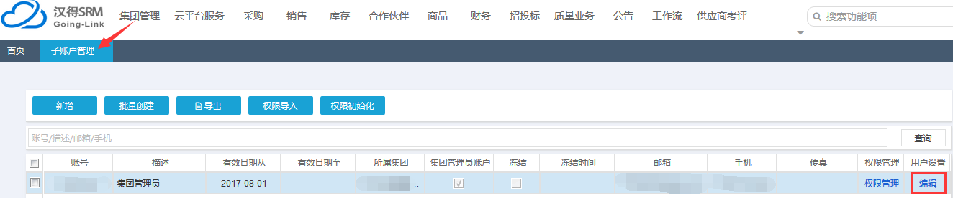

找到要修改密码的账号，点击“编辑”，进入编辑用户界面。

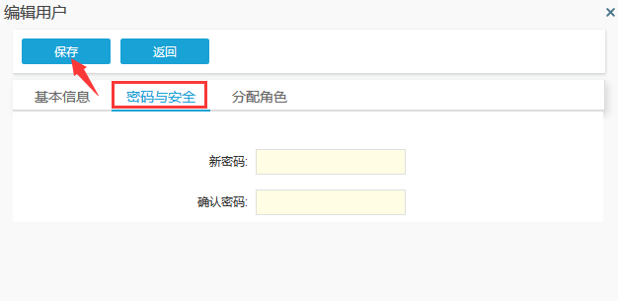

定位到“密码与安全”界面，填入新密码之后**保存**，密码即修改成功

**方式2：登录用户自行修改**

**适用于用户可以登录系统，由于种种原因，需要自行修改密码的情况**

路径：首页——个人中心

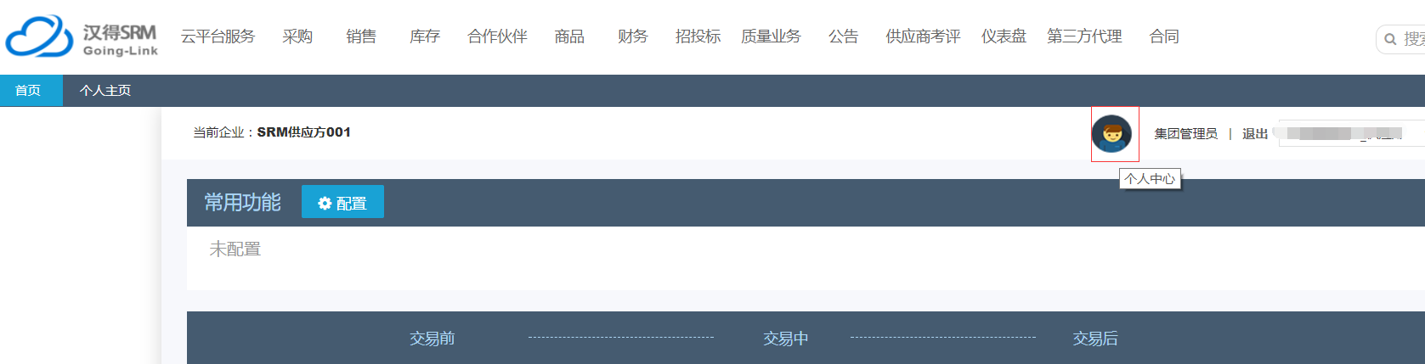

在登录密码行，点击修改

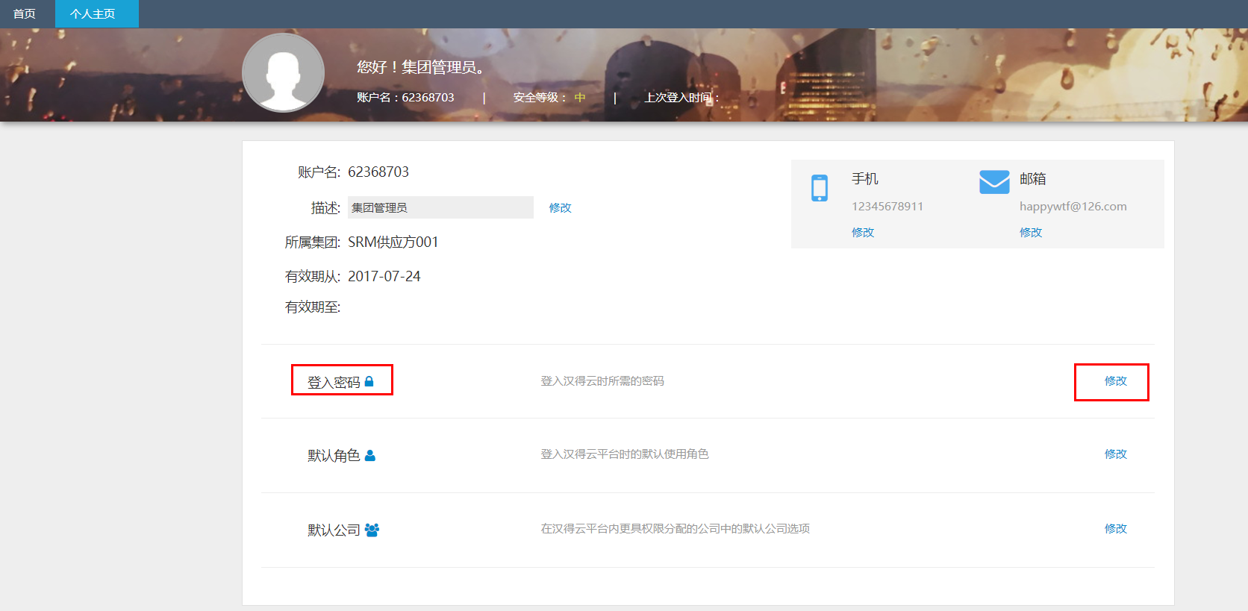

填写当前密码，输入新密码后，点击确认即可

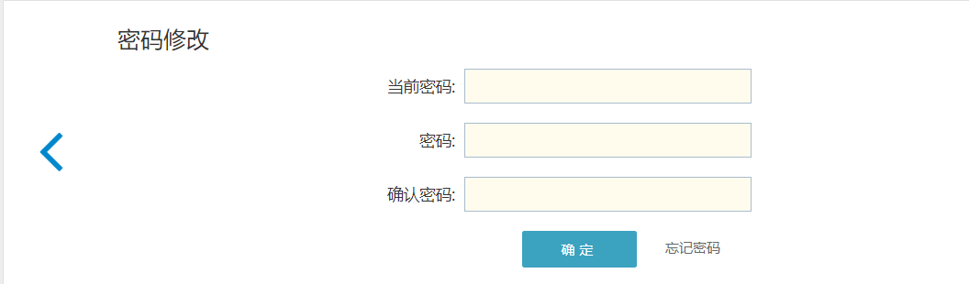

### 四、申请账户多久能生效（收到账号和密码）

注册后用户名和密码邮件一般会在1小时内发送。

* 特别提醒：用户名和密码发送的邮箱为**注册时填写的邮箱**，请不要在非注册邮箱内查找用户名和密码
* 如果没有在收件箱找到，请查看下垃圾邮件看是否被屏蔽了

### 五、如何维护资质信息

路径：集团管理>组织架构

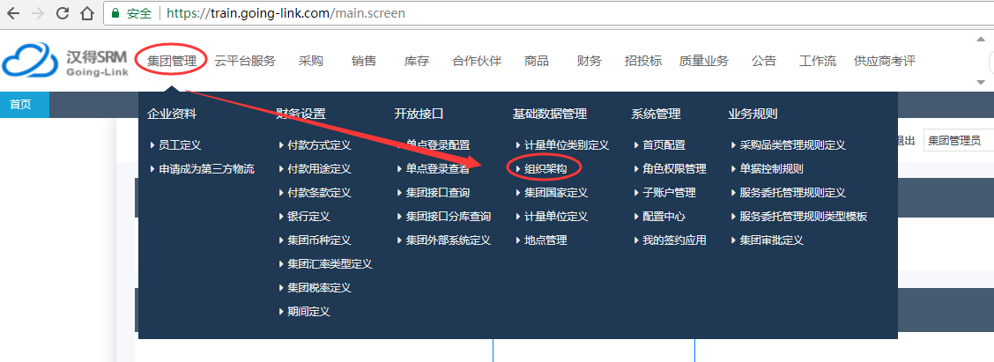

点击公司，出现公司信息；再点击公司代码进入资质信息维护界面：

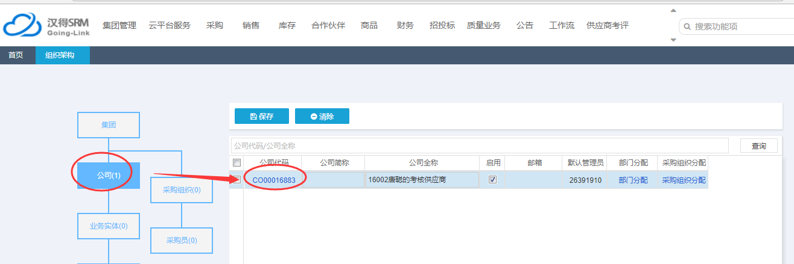

填写相关信息，淡红色框为必填信息

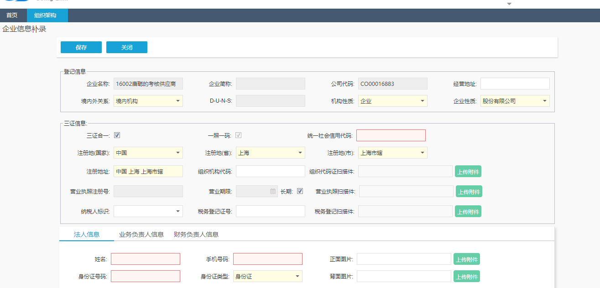

填写完后点击保存，完成资质信息维护：

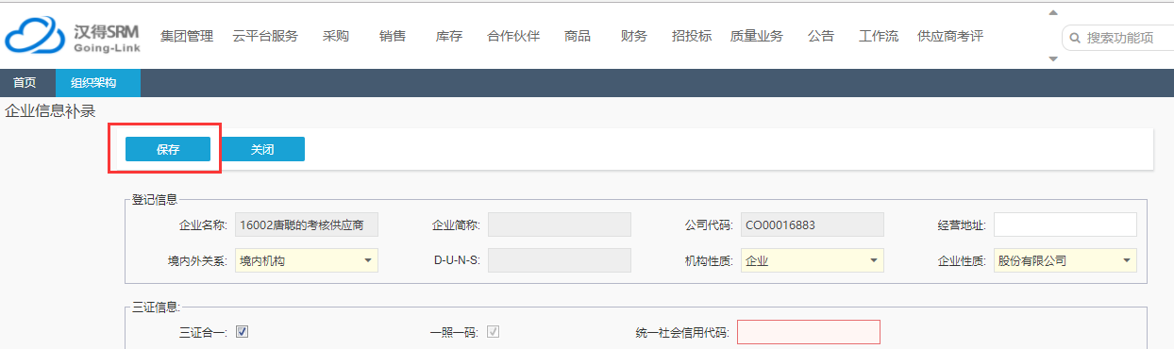

### 六、如何邀请郑轨成为合作伙伴

路径：合作伙伴>供应商分类管理>合作伙伴

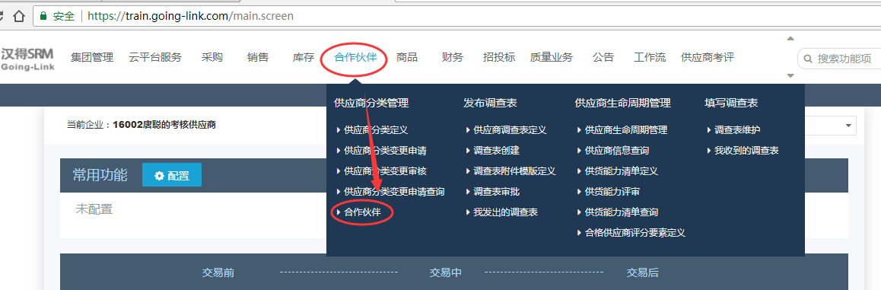

点击我的客户> 邀请客户：

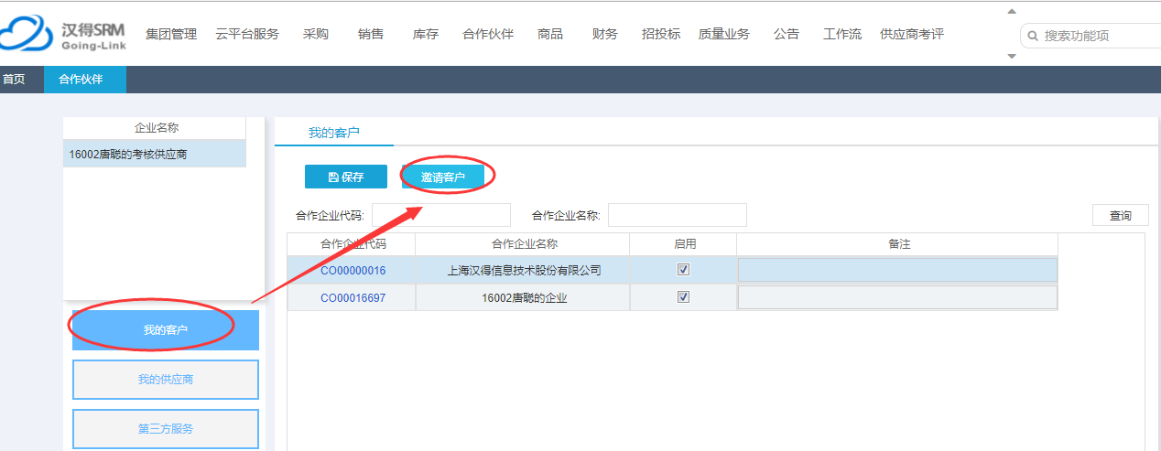

输入企业信息，点击查询；出现要邀请的企业信息，点击“邀请”：

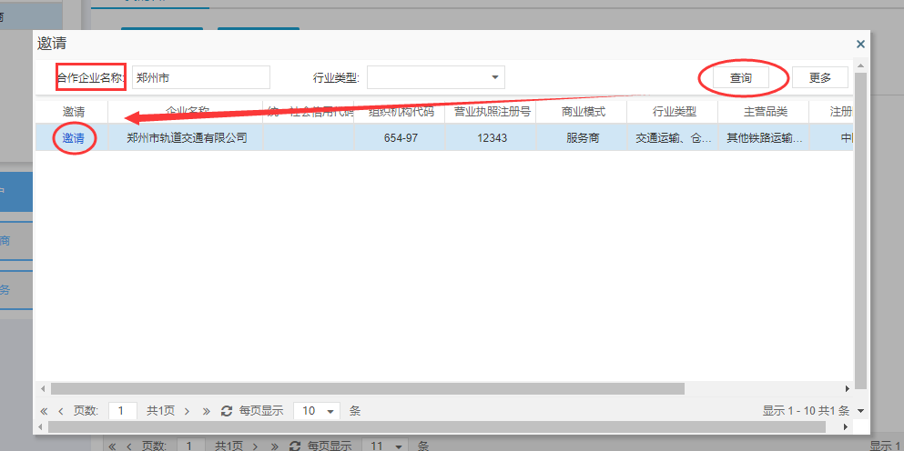

填写邀请信息，这里没有标准答案，供应商可自行根据情况填写，确保客户方明白邀请其成为合作伙伴的意图即可，点击“邀请”：

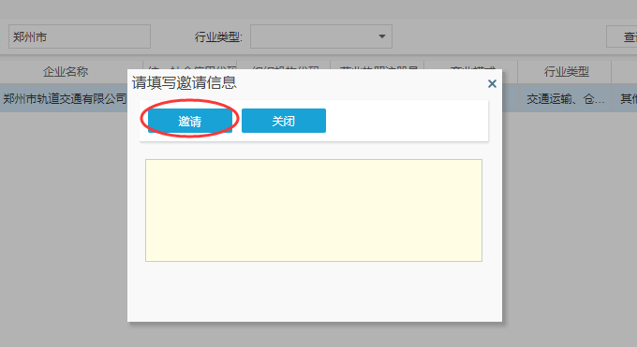

邀请成功：

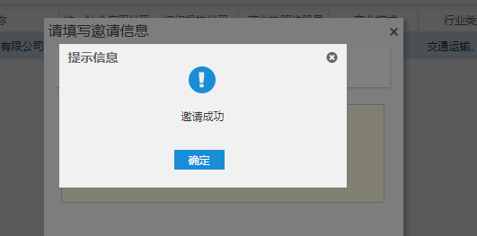

郑轨那边同意邀请之后，首页的系统消息中能收到邀请成功的信息：

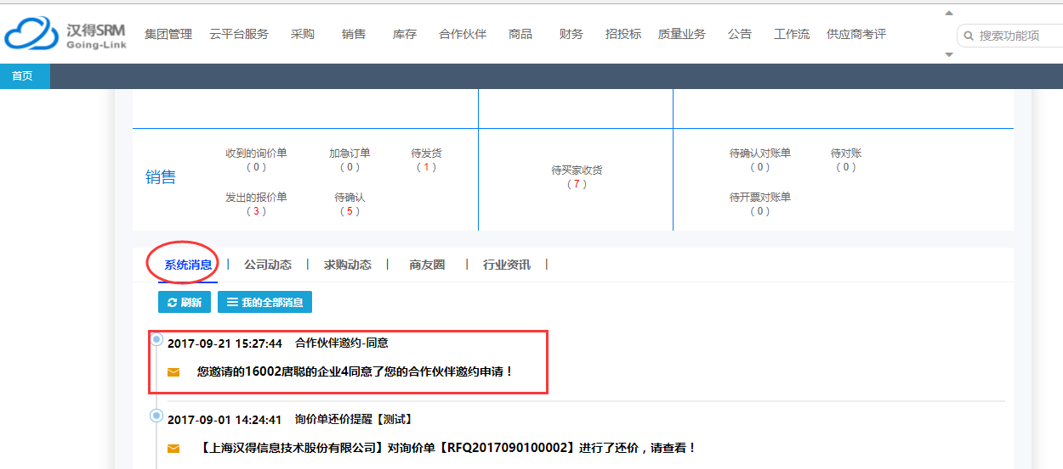

### 七、如何查看询价单及报价、如何下载询价单附件

#### 查看询价单

路径：销售>供应商报价（在供应商报价界面，可以看到“尚未参与询价单”和“报价中询价单”，可按具体需求查看相应询价单）

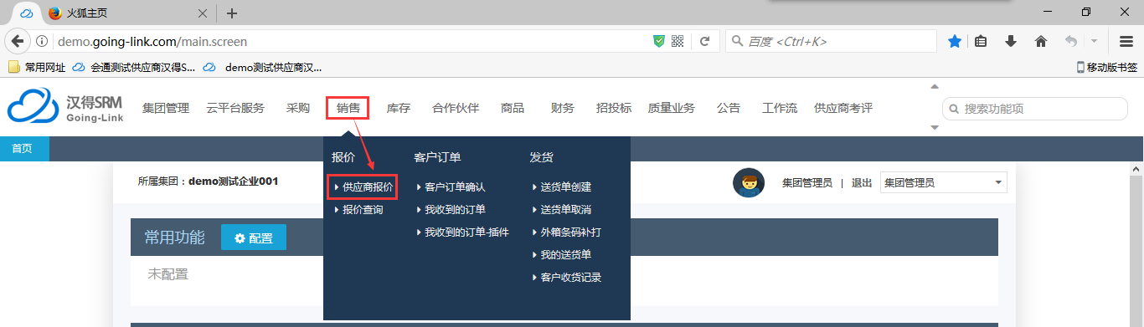

#### 如何报价

路径：销售>供应商报价>未参与询价单

（1）点击需要参与的询价单单号进入参与报价界面

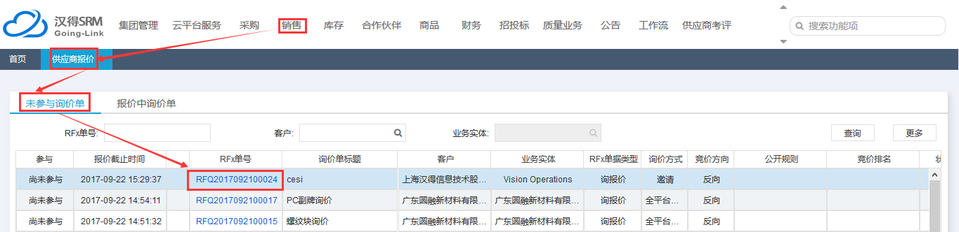

（2）进入报价界面，点击“参与”即可参与报价，（点击“放弃”，即可放弃报价）

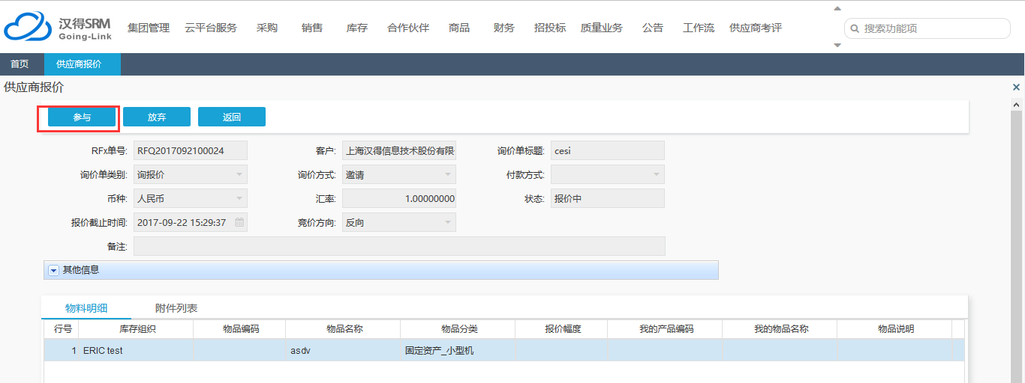

（3）点击“确定”之后，系统会自动跳转到报价界面

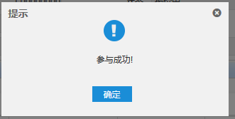

（4）在基本信息栏下“单价”处填写报价价格，必填字段必须填写，否则不能保存；填写完相关信息之后，点击“保存”，“提交”即可完成报价

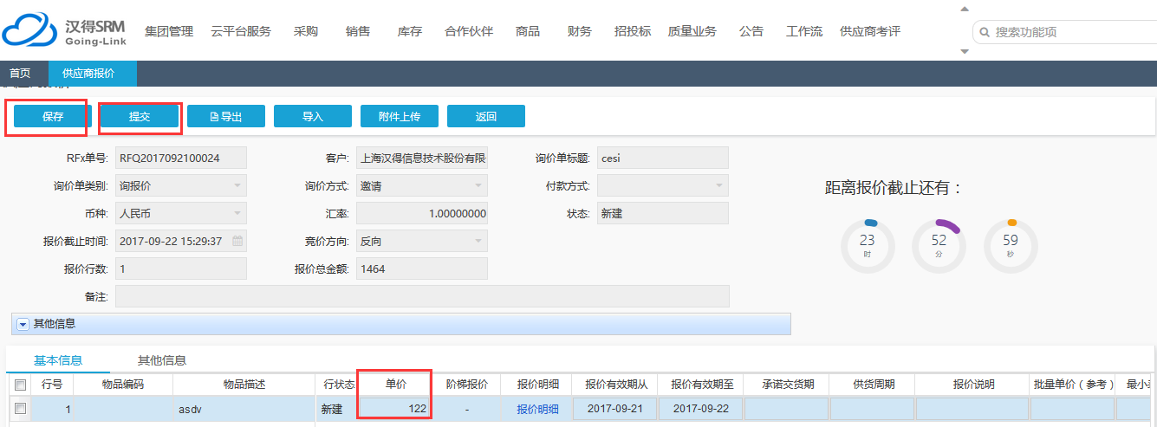

（5）报价成功的询价单，在“报价中的询价单”可查看；点击报价，在行状态栏可看到“已报价”

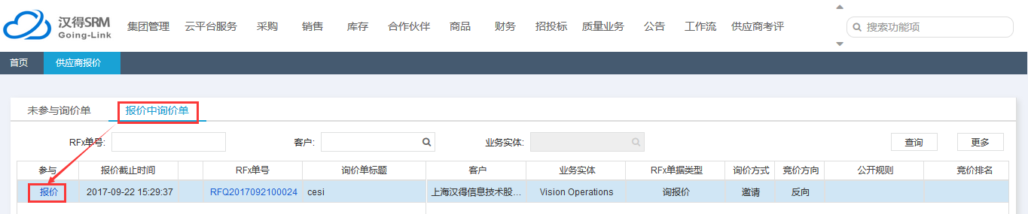

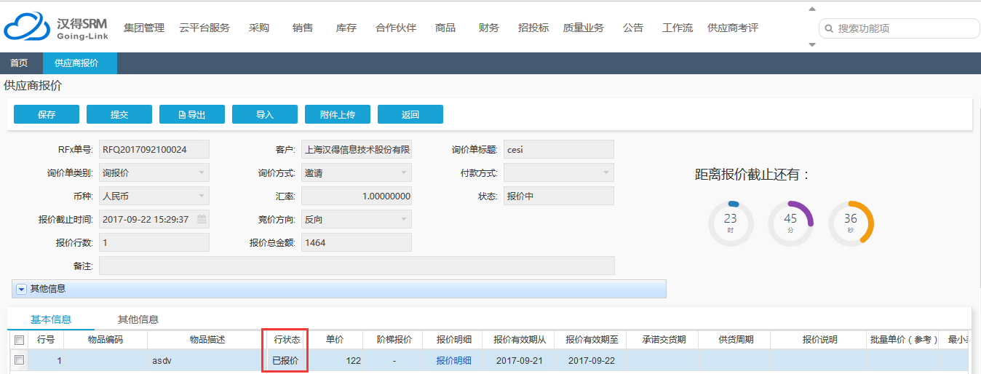

#### 如何下载询价单附件

路径：销售>供应商报价>附件列表>附件下载

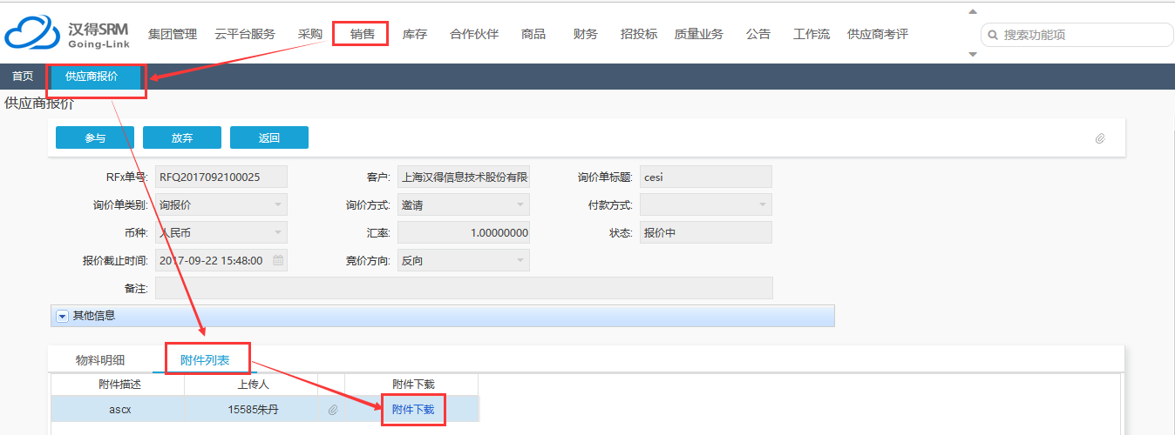

### 八、如何在报价阶段下载、上传附件

#### 如何在报价阶段下载附件

路径：销售>供应商报价>附件列表>附件下载



#### 如何在报价阶段上传附件

方式1：整体上传附件

路径：销售>供应商报价>参与>附件上传



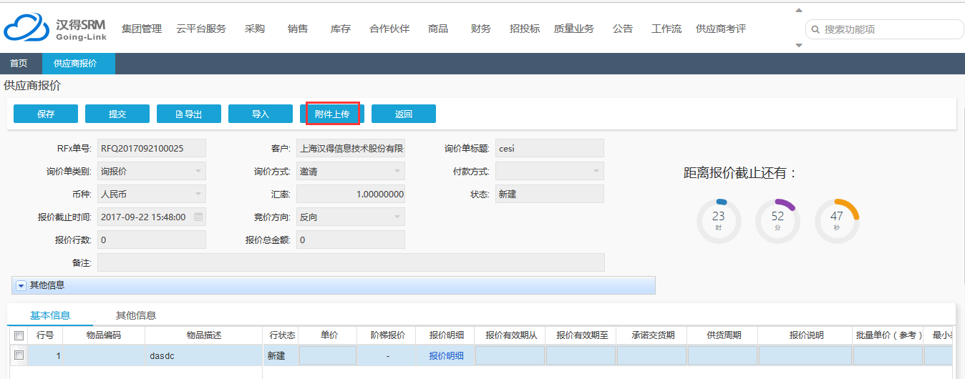

方式2：分行上传附件

路径：销售>供应商报价>参与>其他信息

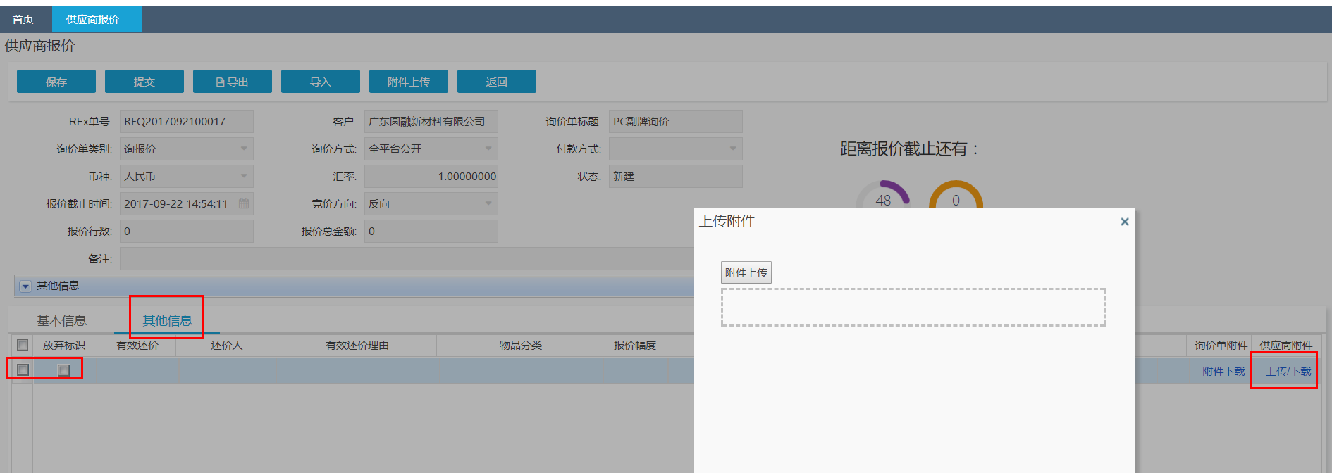

### 九、如何查看我参与的询价单结果

路径： 销售>供应商报价>报价中的询价单，点击“报价”，在行状态栏可看到“已报价”





### 十、如何进行进行竞争性洽谈报名

路径：销售>供应商报价



找到类型为“竞争性谈判”的询价单，点击参与即为竞争性洽谈报名

后续的报价操作参考问题7即可

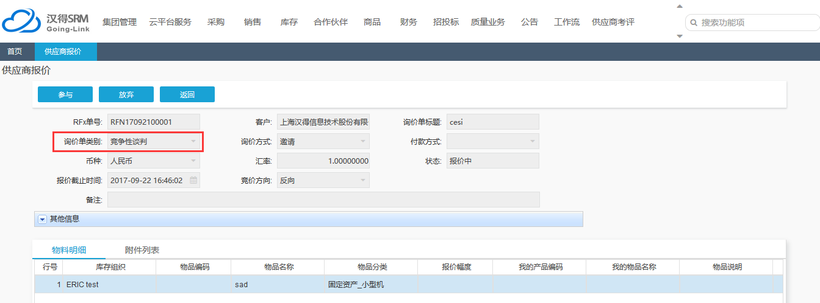

### 十一、如何发起及接收澄清

#### 1.发起澄清（采购方）

路径：招投标>招标澄清函维护

点击查询可以看到招标书列表

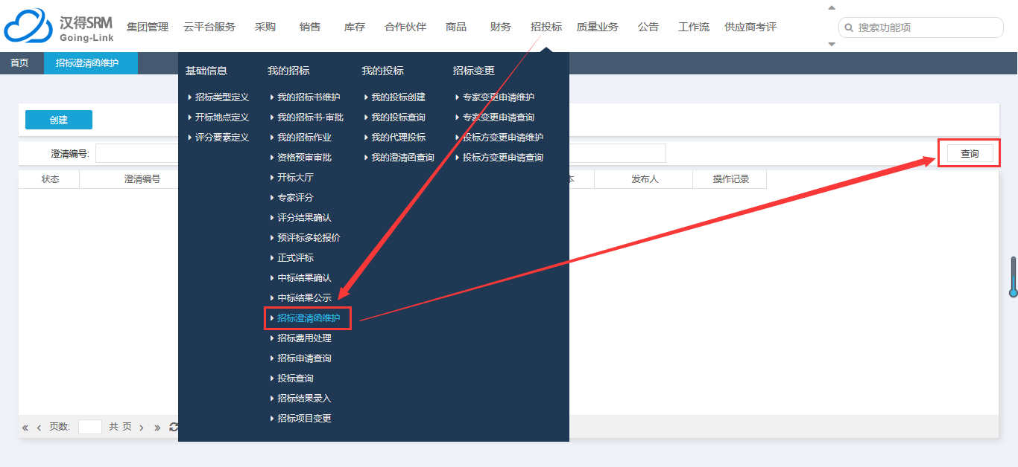

点创建，选中招标书，点创建

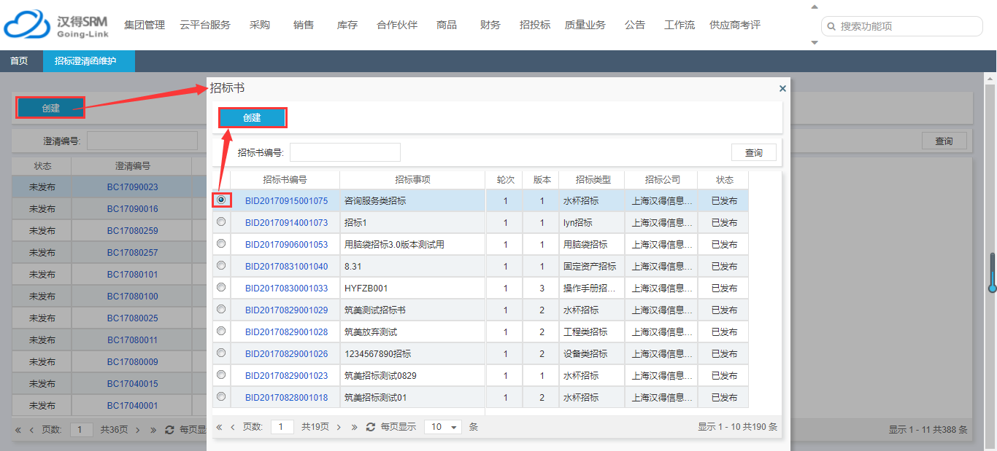

填写需要更新的信息，保存，确认无误后发布

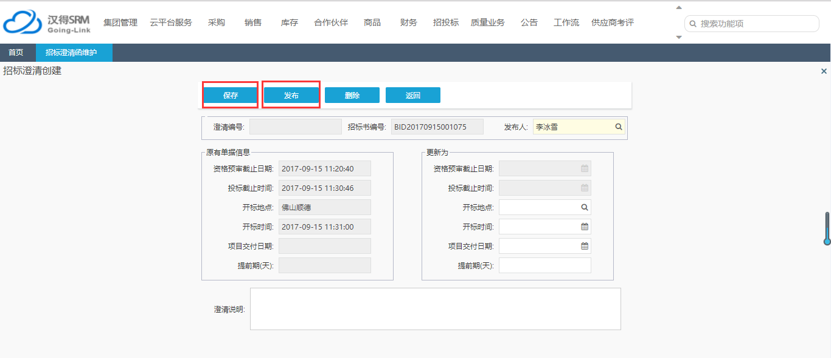

#### 2. 接收澄清（供应商）

在首页刷新消息，可以收到招标书调整的信息。业务负责人邮箱也会收到邮件通知。

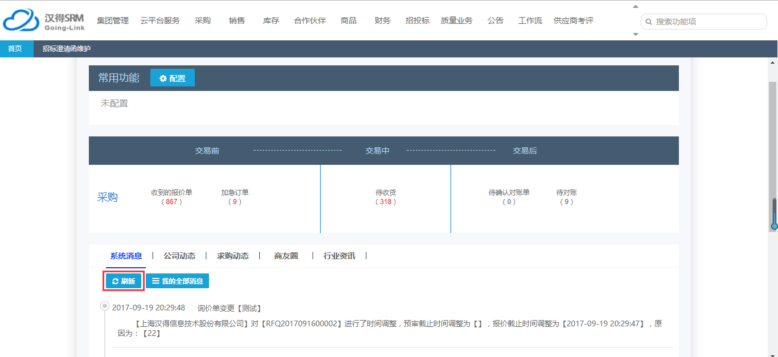

## 遗留和已结问题

### 遗留问题

| 序号 | 说明 | 影响程度 | 负责人 | 计划日期 |
| --- | --- | --- | --- | --- |
|  |  |  |  |  |
|  |  |  |  |  |
|  |  |  |  |  |
|  |  |  |  |  |
|  |  |  |  |  |

### 已结问题

| 序号 | 说明 | 解决方法 | 负责人 | 解决日期 |
| --- | --- | --- | --- | --- |
|  |  |  |  |  |
|  |  |  |  |  |
|  |  |  |  |  |
|  |  |  |  |  |
|  |  |  |  |  |